[发表不到1个星期被质疑！南京医科大学第三附属医院贾中芝2025年论文被关注](https://mp.weixin.qq.com/s?__biz=MzkyODUyMDc5MQ==&mid=2247501353&idx=3&sn=22b9412a022671d72ac28debd5374fff)

[天眼学术](javascript:void(0);)2025-04-23 00:05:37湖南

《Frontiers in Pharmacology》 2025 Apr 3:16:1529343.

doi: 10.3389/fphar.2025.1529343.

#1***Arthothelium galapagoense***于2025年4月发表评论

图2和图5中β肌动蛋白带之间出乎意料的相似性，注意不同的实验条件。同一图中的ATF4带看起来也很相似，但曝光不同。

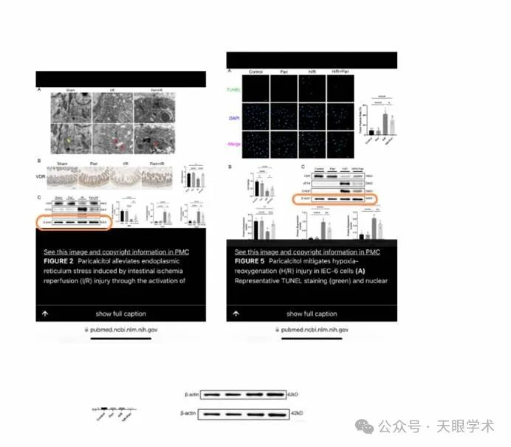

作者可以提供未切割的凝胶来澄清这一点吗？

衔接：

https://pubmed.ncbi.nlm.nih.gov/40248101/

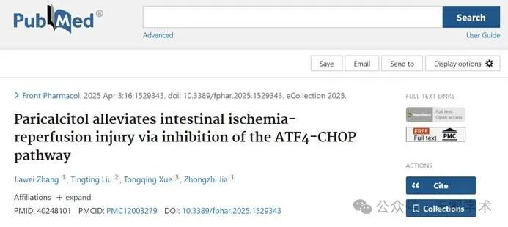

作者简介：

贾中芝，副主任医师，医学博士，南京医科大学博士后，南京医科大学硕士生导师，科教科副科长，江苏省医学会（介入医学分会）青年委员，江苏省抗癌协会肿瘤介入专业委员会委员，具有较丰富的影像诊断和介入治疗工作经验。主持国家自然科学基金、中国博士后基金一等资助项目、常州市科技支撑（社会发展）项目名及江苏省医院管理创新研究课题各一项。发表SCI及中华核心论文100余篇。

评论衔接：

https://pubpeer.com/publications/B78A078850D23A301EA16BD9C0DBEF#0

免责声明：

本报道中的信息均来源于学术网站及已公开资料，我们对其准确性及完整性不做任何保证。如果有任何纰漏或不实之处，请通过QQ 642007239与我们联系。